ANEXO I DO TERMO DE REFERÊNCIA
PAL 010/2019
MODELO DE PROPOSTA DE PREÇO
Empresa: __________________________________________________
Data: ___________
1. Objeto: Registro de preço para futura e eventual aquisição de materiais gráficos para suprir as necessidades do Coren/MS conforme as condições e especificações descritas no Termo de Referência e seus anexos.
2. Especificação do objeto - descrição mínima materiais:
43 | CARIMBO  Confere com o original  _____________  Servidor | Madeira/redondo; medindo 3cm de diâmetro. | 20
44 | CARIMBO  COREN/MS  Fls. ___________  Servidor: _______ | Carimbo de borracha com base e cabo de madeira tipo comum formato retangular; medindo 3cmx3cm. | 20
45 | CARIMBO  COREN/MS  Protocolo  N°. ______________  Data:___/____/____  Horário:_____:_____  Servidor:__________ | Carimbo de borracha com base e cabo de madeira tipo comum formato retangular; medindo 3cmx3cm. | 10
46 | CARIMBO  CANCELAMENTO | Carimbo de borracha com base e cabo de madeira tipo comum formato retangular. Dimensões 3cm x 3cm. | 10
47 | CARIMBO  EM BRANCO | Carimbo de borracha com base e cabo de madeira tipo comum formato retangular. Dimensões 3cm x 3cm. | 10
48 | CARIMBO  CÓPIA | Carimbo de borracha com base e cabo de madeira tipo comum formato retangular. Dimensões 3cm x 3cm. | 10
49 | CARIMBO  Comissão Permanente de Licitação  Coren/MS | Carimbo auto tintado tipo estojo automático, confeccionado em plástico modelo printer 20, dimensões 38mm x 14mm | 10
50 | CARIMBO  Presidente  Comissão Permanente de Licitação  Coren/MS | Carimbo auto tintado tipo estojo automático, confeccionado em plástico modelo printer 20, dimensões 38mm x 14mm | 20
51 | CARIMBO  ALTERADO  DOCUMENTOS VIGENTES FLS _______ | Carimbo de borracha com base e cabo de madeira tipo comum formato retangular; dimensões 38mm x 14mm | 10
52 | CARIMBO  Nesta data, faço juntada ao Processo n.__________o____________________________________________________________________________________________.  Lavro o presente que subscrevo.  _______________, _____/______/______.  _________________________ | Madeira/quadrado; medindo 10cmx6,5cm. | 10
53 | CARIMBO  Despacho n._____________  __________________________________________________________________________________________________________________________________________________________________________________________________________________  _______________, _____/______/______.  _________________________ | Madeira/quadrado; medindo 10cmx6,5cm. | 10
54 | CARIMBO  Nome do Fiscal  Enfermeira Fiscal Coren-MS 310760 | Carimbo auto tintado tipo estojo automático, confeccionado em plástico modelo printer 20, dimensões 38mm x 14mm | 20
55 | CARIMBO  Nome do Servidor  Servidor do Coren/MS | Carimbo auto tintado tipo estojo automático, confeccionado em plástico modelo printer 20, dimensões 38mm x 14mm | 50
56 | CARIMBO  Nome do Secretário  Secretário do Presidente  Coren - MS | Carimbo auto tintado tipo estojo automático, confeccionado em plástico modelo printer 20, dimensões 38mm x 14mm | 10
57 | CARIMBO  Nome do Secretário  Secretária de Plenária  Coren/MS | Carimbo auto tintado tipo estojo automático, confeccionado em plástico modelo printer 20, dimensões 38mm x 14mm | 10
58 | CARIMBO  Nome do Conselheiro  Conselheiro do Coren-MS  Coren/MS nº 0.000 | Carimbo auto tintado tipo estojo automático, confeccionado em plástico modelo printer 20, dimensões 38mm x 14mm | 20
59 | CARIMBO  CONTRAFÉ | Carimbo de borracha com base e cabo de madeira tipo comum formato retangular. Dimensões 3cm x 3cm. | 10
60 | CARIMBO  Nome do Advogado  OAB/MS – 00.000 | Carimbo auto tintado tipo estojo automático, confeccionado em plástico modelo printer 20, dimensões 38mm x 14mm | 10
61 | Nome do Contador  Contador  CRC/MS 000/0-0 | Carimbo auto tintado tipo estojo automático, confeccionado em plástico modelo printer 20, dimensões 38mm x 14mm | 10
62 | Nome do Administrador  ADM/MS – 00.000 | Carimbo auto tintado tipo estojo automático, confeccionado em plástico modelo printer 20, dimensões 38mm x 14mm | 10
63 | CARIMBO | Madeira/retangular; medindo 10cmx6,5cm.  24.630.212/0001-10  CONSELHO REGIONAL DE ENFERMAGEM MS  Avenida Monte Castelo, 269 – Monte Castelo – CEP 79.010-400 - Campo Grande/MS | 10
64 | CANETA PERSONALIZADA | Caneta personalizada, com sistema de acionamento retrátil, esferográfica, clipe cromado, corpo plástico prata e acrílico, cor branca. Gravação por tampografia com o nome e logo do coren-ms.  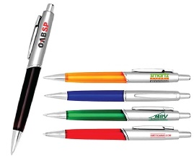 | 5000
65 | 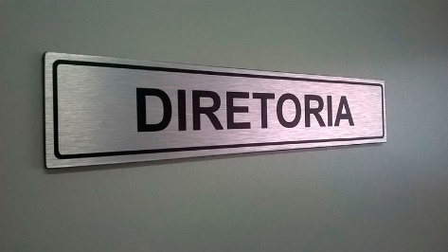 | Placa identificação, material: aço inoxidável, comprimento: 300 mm, altura:125 mm, características adicionais: baixo relevo, acabamento superficial: escovado. Catmat: 255644 | 30
66 |  | Placa com pictograma proibido estacionar. Confeccionada alumínio composto no mínimo 2 mm; para ambiente externo. Impressão feita diretamente no material, através da tecnologia de impressão digital uv. Placa pronta para instalação com fita dupla face (tesa alemã) no verso. Tamanho: 25x35cm. | 4
67 | 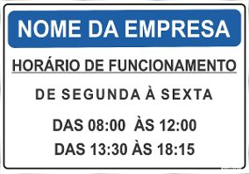 | Placa de horário de expediente. Confeccionada alumínio composto no mínimo 2 mm; para ambiente externo. Com a logo e escrita “conselho regional do mato grosso do sul”. Impressão feita diretamente no material, através da tecnologia de impressão digital uv. Placa pronta para instalação com fita dupla face (tesa alemã) no verso. Tamanho: 20x30cm. (logo e horários serão fornecidos) | 6
68 | 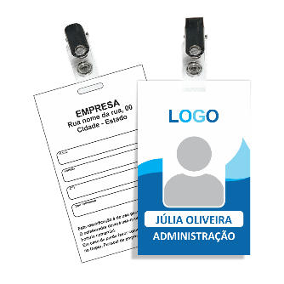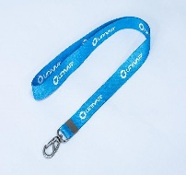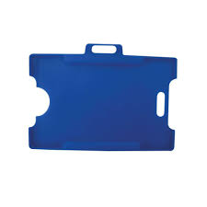 | Crachá completo; modelo azul - colorida frente. Na frene de conter: logo do “coren-ms”, foto do funcionário, nome do funcionário (máximo dois nomes) e função do funcionário; verso preto e branco; verso deve conter: nome da empresa e cnpj, nome completo do funcionário, filiação, rg e cpf; material: pvc tam: 8,5 x 5,5cm. Porta crachá azul; cordão de crachá personalizado “corenms”; tamanho: 40cm, largura 1,5cm. | 100

VALOR TOTAL DA PROPOSTA E POR EXTENSO: R$_________________________________________________________________

VALIDADE DA PROPOSTA (mínimo sessenta dias) _______/_________/_______

3. Local de entrega: Conforme a cláusula 5 do Termo de Referência; a solicitação formal indicará o local de entrega e o quantitativo do (s) produto (s).

4. Declaro: que nos preços cotados e que vigorarão da ARP e Nota de Empenho já incluem frete de entrega, fornecimento, transporte, pedágios, taxas, encargos e demais insumos, todos os custos diretos e indiretos necessários à execução dos serviços, inclusive às despesas trabalhistas, previdenciárias, impostos, taxas, emolumentos e quaisquer outras despesas e encargos, constituindo, a qualquer título, a única e completa remuneração pela adequada e perfeita prestação e entrega dos serviços, de modo que nenhuma outra remuneração será devida, a qualquer título, descartada qualquer hipótese de responsabilidade solidária pelo pagamento de toda e qualquer despesa, direta ou indiretamente relacionada com a prestação dos serviços.

5. CONDIÇÕES E PRAZO DE ENTREGA
5.1. Conforme cláusula 5 do Termo de Referência.

6. DADOS
6.1. Caso sejamos a proposta vencedora e transcorridos todos os trâmites legais desta licitação, comprometemo-nos a assinar o Contrato no prazo determinado no documento de convocação e, para esse fim, fornecemos os seguintes dados:
Razão Social:_________________________________________________________
CNPJ:_____________________ I.E. ____________________ I.M. _______________
Endereço eletrônico (e-mail):_______________________________________________
Tel/Fax:_____________________ CEP:__________________________________
Cidade: __________________________ UF: __________ Banco: _________________
Agência: _________________________C/C: _________________________________

Dados do Representante Legal da Empresa para assinatura do Contrato:
Nome:________________________________________________________________
Endereço:_____________________________________________________________
CEP:_________________ Cidade: ________________________ UF:______________
CPF:___________________ Cel: (**) _________________Cargo/Função:__________
Carteira de identificação nº: _____________________Expedido por:______________
Naturalidade:_________________________ Nacionalidade:______________________

__________________________________________________
Assinatura

